2022 Tax Advantages of Charitable Giving

Donations to United Way qualify for both Federal and Provincial Charitable Tax Credits. The tax credit on the first $200 of your donation is 24.4% (15% Federal + 9.4% Provincial), with the remaining portion eligible for a 46.95% tax credit (29% Federal + 17.95% Provincial). This combined effect generates a tax saving that increases with the size of your donation. The more you donate, the bigger your tax savings!

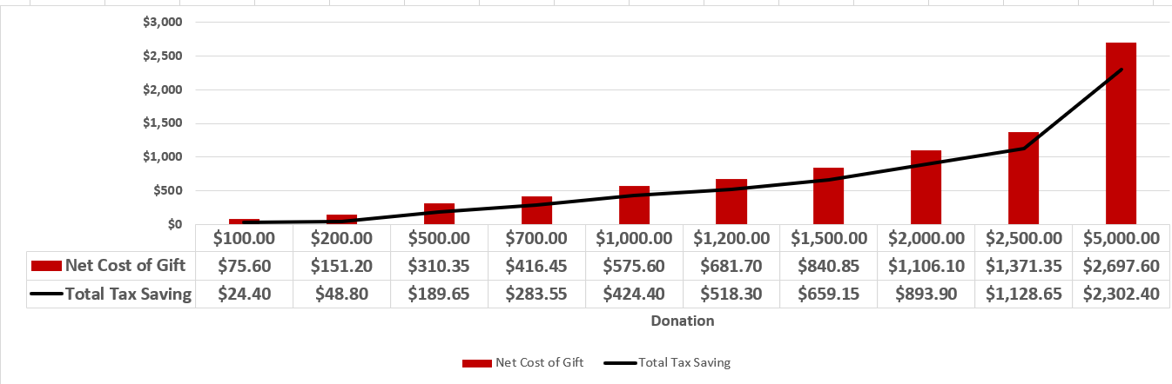

2022 Avantages pour l’impôt des dons de bienfaisance
Les dons à Centraide sont entièrement admissibles aux crédits d’impôt pour dons de bienfaisance, tant à l’échelle fédérale que provinciale. Le crédit d’impôt fédéral est calculé à 15% sur la première tranche de 200 $ et à 29 % sur la portion admissible restante des dons de bienfaisance remis cette année. En outre, le crédit d’impôt du Nouveau-Brunswick est de 9,40 % pour la première tranche de 200 $ et de 17,95 % pour la portion qui reste. L’effet combiné des crédits d’impôt fédéral et provincial génère des épargnes fiscales de l’ordre de 24.68 % – 46.06 % ou plus de la valeur de votre don – il s’agit d’une économie substantielle!

